Actividad 3 - Redes neuronales convolucionales
Clasificación de imágenes de Pokemon
Autor: Daniel Alberto Beltrán Valdez git: danyb111/Actividad3Pokemon
El objetivo de esta actividad es entrenar y mejorar una red neuronal convolucional (CNN) utilizando datos de imágenes de los primeros 151 Pokémon. Deberán modificar y optimizar un modelo base para mejorar la precisión en la clasificación de los Pokémon, documentando el proceso en un reporte.

Introducción
Las Redes Neuronales Convolucionales (CNN) son un tipo especializado de arquitectura de Deep Learning diseñadas específicamente para procesar datos con una estructura tipo cuadrícula, como las imágenes (que son matrices de píxeles). A diferencia de las redes neuronales tradicionales (como el Perceptrón Multicapa) que tratan cada píxel de forma aislada, las CNNs son capaces de capturar las dependencias espaciales y los patrones locales dentro de una imagen.
En CNN, la clasificación de imágenes opera en dos etapas principales:
- Extracción de Características (Feature Extraction): Utiliza capas de convolución (filtros) para escanear la imagen y detectar patrones visuales, desde los más simples (bordes, colores, texturas) en las primeras capas, hasta formas complejas (ojos, orejas, colas) en las capas profundas. Esto se combina a menudo con capas de pooling para reducir la dimensionalidad y hacer el modelo más eficiente.
- Clasificación: Una vez extraídas las características visuales más relevantes, estas se "aplanan" (flattening) y pasan a capas completamente conectadas (fully connected layers), que actúan como un clasificador tradicional para asignar una probabilidad a cada etiqueta posible (en este caso, qué especie de Pokémon es).
En nuestro ejemplo, contamos ya con una base de código bastante trabajada proporcionada por otros usuarios y nuestro profesor, que han trabajado anteriormente en la clasificación de estas imágenes de Pokémon. Afortunadamente, cuento con la ventaja de poder utilizar CUDA, por lo que intentaré usar el poder de procesamiento a mi favor en las comparaciones.
Estos son los resultados para el modelo original o base:
NUM_EPOCHS = 20
BATCH_SIZE = 128
HIDDEN_UNITS = 64
LEARNING_RATE = 0.001

Train loss | Train accuracy | Test loss | Test accuracy
0.3899 | 0.8871 | 0.3098 | 0.9083

Modificaciones
La primera modificación que hice fue agregar CUDA, no fue tan sencillo pues tuve que instalar y reinstalar varios paquetes, solucionar incompatibilidades entre librerías. Además, cuando ya no había problemas de incompatibilidad, parecía no funcionar o no estar utilizando mi GPU, pero el cambio que pareció activar mi GPU fue aumentar el valor utilizado en BATCH_SIZE para pasarle más carga a mi GPU en cada epoch. Con un valor de 128, se resolvían 20 epochs en 5 minutos; así que definitivamente valía la pena hacer los cambios necesarios.
Después vi que seguía soportando 256, y aunque la mejora en tiempo fue casi nula, sí dio mejoras en el rendimiento del modelo, hasta llegar a un test accuracy de 0.9495. Un aumento en el batch size puede llegar acompañado del riesgo de degradar la capacidad de generalización del modelo. Sin embargo, no hubo señales de overfitting en las gráficas que devolvía el uso de 256 como batch size.
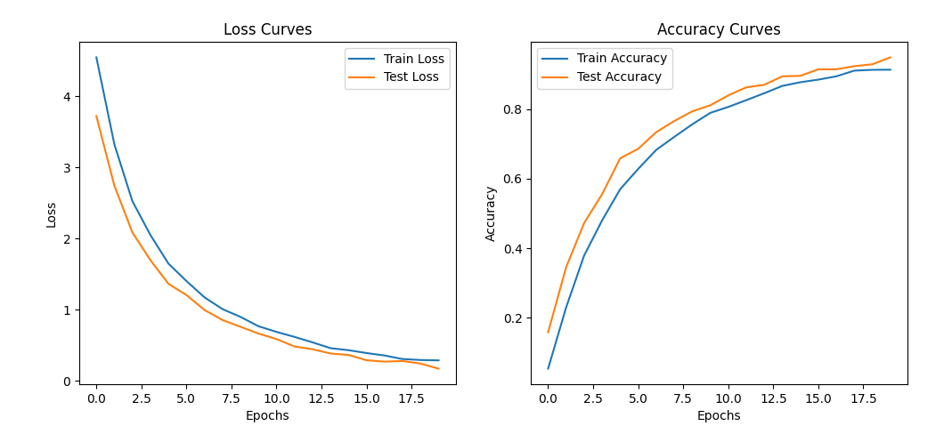
Habría overfitting si el train loss bajara y el test loss empezara a subir, cosa que no se muestra en el gráfico. O si train accuracy subiera y test accuracy se estancara o bajara, cosa que tampoco se muestra en el gráfico. De hecho, parece mostrarse más bien todo lo contrario en los últimos tramos de las curvas graficadas. Aunque sabemos que en este experimento en particular cualquier señal debe ser tomada con cautela por la forma en que obtuvimos nuestros datos de prueba.
Dentro del código original, se encontraba sugerida pero comentada la sección de alterar los datos. En la comparación a 5 epochs, obtuvimos mejores resultados al incluir las siguientes recomendaciones de transformaciones: redimensionar las imágenes, invertir horizontalmente la mitad de las fotos, rotar las imágenes en 15 grados, normalizar los valores de los píxeles y de cada canal RGB con media y desviación estándar de 0.5.
Añadí también una pequeña interfaz que se ejecuta para probar el modelo. La interfaz permite darle al modelo una nueva imagen para que esta la clasifique y prediga qué tan probable es que la imagen se trate de cierto pokemon. Esta se puede correr corriendo el código de la interfaz, o saltará después terminar de entrenar cada modelo.
Dado que el accuracy obtenido fue de 0.95 solamente con el cambio a 256 como batch size, intentaré principalmente explorar otros modelos como parte de la exploración de la actividad y los modelos, pero con pocas expectativas de obtener un resultado mejor. El primer cambio fue agregar una sección que me permita elegir el modelo por nombre y usar las transformaciones correspondientes dependiendo si se trata de un modelo preentrenado o no.
Modelos añadidos:
TinyVGG (Original)
Resnet18
Efficientnet_b0
Mobilenet_v3_small

Se cambió también parte del código para no afectar el modelo original que tuvo tan buen rendimiento, para adaptar los datos esperados cuando se trabaje con un modelo preentrenado. La normalización es un poco distinta en el RGB, también el resize se tuvo que establecer en 224x224. Así también, cada modelo requirió su configuración específica en el código de model_builder para funcionar correctamente.
Resultados
A continuación, se muestran los resultados para los cuatro modelos puestos a prueba. Las imágenes utilizadas para hacer las pruebas se sacaron de internet para validar la precisión de los modelos con datos nuevos, externos a los de entrenamiento y test original.
A pesar de mi hipótesis anterior, sí encontramos mejores resultados en la prueba de otros modelos. De hecho, en las pruebas de los otros tres modelos probados obtuvimos mejores resultados. No significativamente en las medidas de loss y accuracy, pero sí en la clasificación de las imágenes externas añadidas en la interfaz agregada.
Si bien se obtuvieron resultados muy similares en los nuevos tres modelos, e incluso mejores resultados para train y test loss en efficientnet_b0, este fue el modelo más pesado de correr en el equipo. Incluso tuve que bajar el batch size a la mitad para poder correr este modelo en específico. Si consideramos eso como un parámetro de decisión, que yo definitivamente sí consideraría, los modelos más atractivos quedarían siendo resnet18 y mobilenet_v3_small, estos fueron mucho más ligeros y rápidos a la hora de procesar, y además tienen resultados muy buenos en todas las pruebas realizadas.
Si tuviera que quedarme con uno para un caso real, realizaría más pruebas de casos reales específicamente para estos dos. Pero usando solo esta comparación, me quedaría con mobilenet_v3_small, pues tuvo levemente mejores resultados en general en las pruebas realizadas.
A continuación, se muestran también los gráficos que obtuvimos al correr las 20 epochs para cada modelo:
Tiny VGG
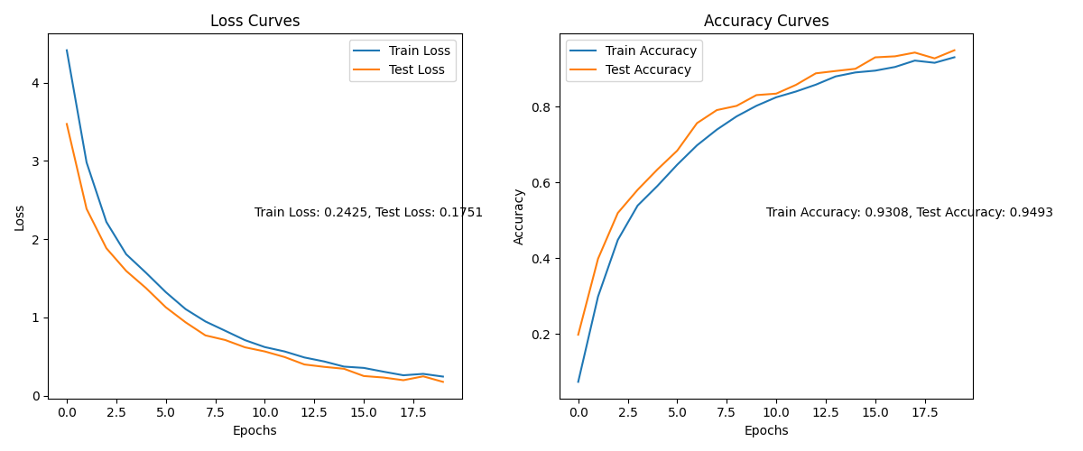

resnet18
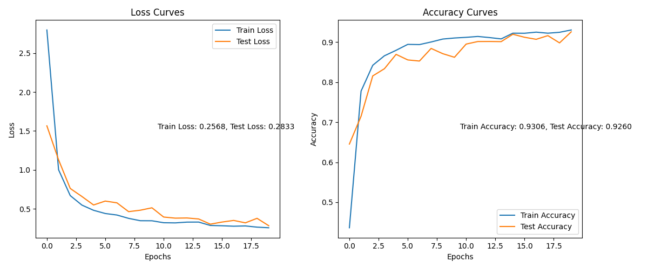
efficientnet_b0
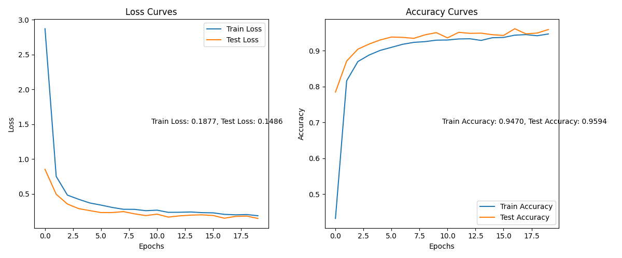
mobilenet_v3_small
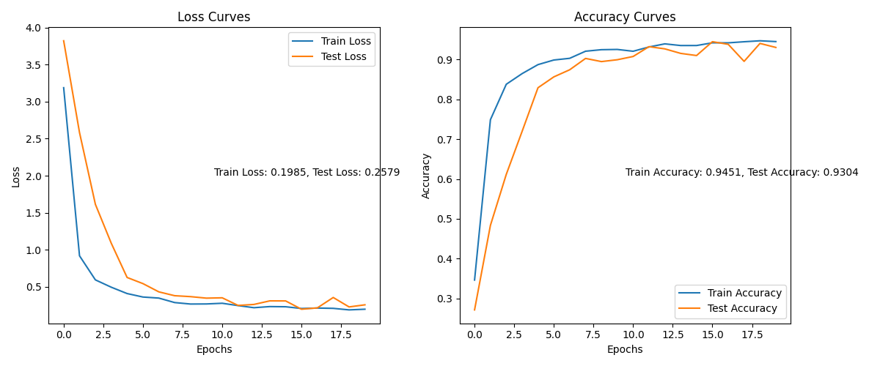
Conclusión
En cuanto a los resultados de la comparación, me hizo falta comparar el modelo de Tiny VGG con el preprocesamiento de datos modificado para confirmar que las diferencias estaban solo en los modelos. Para atenerme más a una comparación con modelo base, y por precaución de no ejercer los cambios en caso de obtener peores resultados, utilicé un preprocesamiento de datos modificado solamente para los nuevos tres modelos. Esta podría ser una razón de los mejores resultados de estos tres. Pero quizá también la ayuda o entrenamiento previos con la que ya cuentan los modelos preentrenados para realizar las clasificaciones, llegue a influir en los resultados.
Definitivamente fue un ejercicio muy interesante, entretenido y divertido, sobre todo al ver los resultados tan tangibles en la comparación con las imágenes externas.

